Artist/ Kunstenaar: Maaike Lamsens

Gaaipersstraat 27
8800 Roeselare
België (Europa)
BTW nr BE 0562.738.075
IBAN: BE90 9734 3176 6232
ArtLupin@outlook.com
(+32) (0) 476/95.39.00
ArtLupin73 (KMO)
Maaike Lamsens - ArtLupin73 (BLOG)

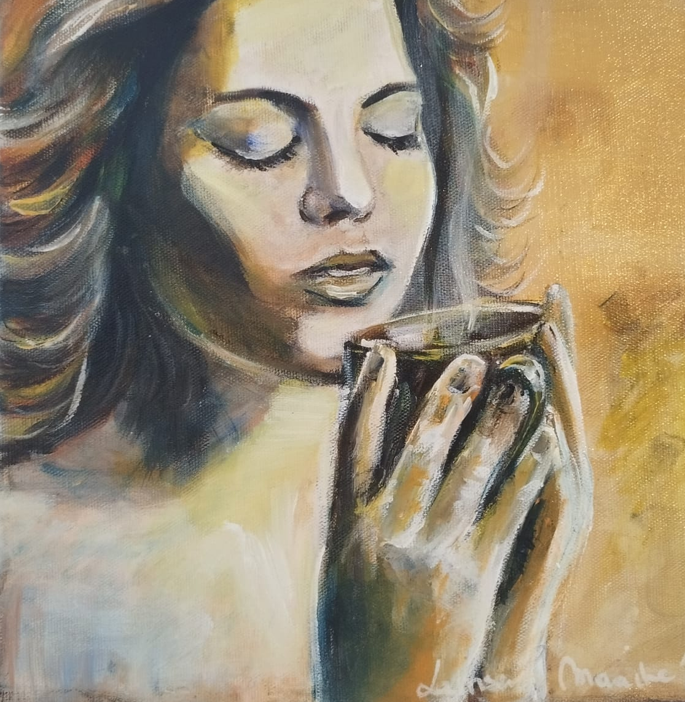
Titel: Aroma (De koffiedrinkende vrouw)
Werk Jaar: 2017
Nr kunstwerk: 00083
Doek: Vlas op frame - Verf: Acryl
Hoogte 30 cm – Breedte 30 cm – Dikte 1 cm – Gewicht: 0, 250 kg
Materialen: -

Prijs: Inclusief BTW €250, 00

Aroma: De koffie drinkende vrouw De zin “De aroma van koffie in de ochtendgloren, genieten” past naadloos in de beleving die het schilderij oproept. Het werk wordt zo een ode aan kleine rituelen die ons dragen: de eerste geur van koffie, de stilte voor de dag begint, het bewust ademen en ontvangen. zoals de eerste Woorden wij ruiken wanneer Gods Glorie aankomt.
Het kunstwerk vertelt over:
• Genieten van eenvoud
• Aandacht voor het nu
• De kracht van een zacht begin
• Maar vooral de geur van Christus die we opsnuiven wanneer we 's morgen in Zijn Woord lezen zoals de aroma van koffie bij het wakker worden.
Gods Glorie verschijnt als een geur in onze atmosfeer. Het is een visuele herinnering dat schoonheid vaak schuilt in het alledaagse wat God ons geeft—en dat genieten een keuze is die we elke ochtend opnieuw mogen maken. Ruiken we de heerlijkheid van Jezus' Glorie wat Hij ons presenteert als een zoete geur?
Of nodigen we de problemen uit voor de dag nog start? De sfeer van het kunstwerk
• De gesloten ogen en ontspannen gelaatstrekken geven een gevoel van innerlijke rust en zelfzorg, vertrouwend dat God's Zoon 2000 jaar geleden elke situatie heeft opgelost door Zijn volbracht werk aan het kruis.
• De handen rond de kop benadrukken warmte, geborgenheid en aanwezigheid in het moment. Het vasthouden aan Gods Woord. Elk belofte, de hoop, het geloof en Zijn liefde dat Hij arm werd om ons rijk te maken. Rijk in elke gave naar zijn Heerlijkheid voorzien.
• De glitterende textuur vangt het licht zoals dauw op een vroege ochtend, waardoor het werk een bijna tastbare zachtheid krijgt. Je verlangt om Gods Glorie te zien en dit manifesteert.
Profetische betekenis: Zoals het aroma van verse koffie in de ochtend de ziel wakker kust, zo is het Woord van God een zoete, heilige geur die mijn hele wezen vult. Wanneer Zijn Woord mijn neusvleugels raakt, herken ik de geur van Jezus — de geur van leven, waarheid, vrede en nabijheid. Het is de geur die niet uit deze wereld komt, maar uit het Koninkrijk dat in mij woont. Een geur die niet vervliegt, maar manifesteert wanneer ik Zijn woorden uitspreek, wanneer ik luister, wanneer ik stil word en mijn hart openvouw voor Hem.
Het Woord van God is niet alleen klank. Het is atmosfeer. Het is aanwezigheid. Het is een geur die de geest vult met licht en de ziel herinnert aan haar oorsprong: Christus in ons, de hoop der heerlijkheid.

